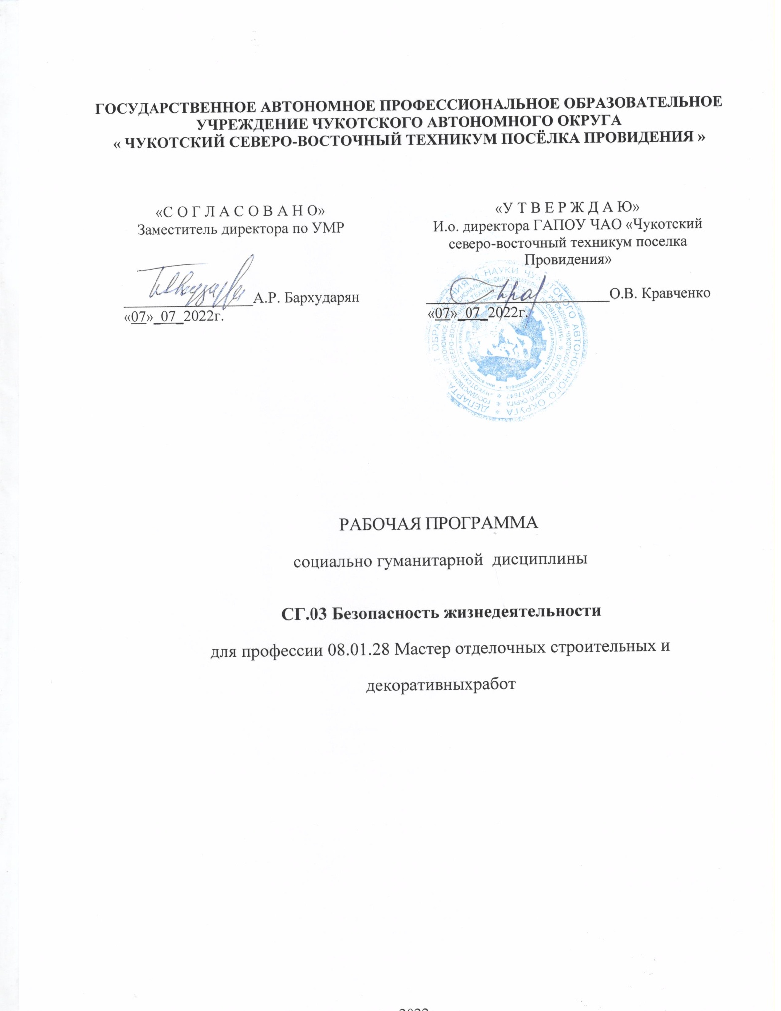
ГОСУДАРСТВЕННОЕ АВТОНОМНОЕ ПРОФЕССИОНАЛЬНОЕ ОБРАЗОВАТЕЛЬНОЕ УЧРЕЖДЕНИЕ ЧУКОТСКОГО АВТОНОМНОГО ОКРУГА
« ЧУКОТСКИЙ СЕВЕРО-ВОСТОЧНЫЙ ТЕХНИКУМ ПОСЁЛКА ПРОВИДЕНИЯ »

«С О Г Л А С О В А Н О»  Заместитель директора по УМР  _________________А.Р. Бархударян  «07»_07_2022г. | «У Т В Е Р Ж Д А Ю»  И.о. директора ГАПОУ ЧАО «Чукотский северо-восточный техникум поселка Провидения»  ________________________О.В. Кравченко  «07»_07_2022г.

РАБОЧАЯ ПРОГРАММА
социально гуманитарной дисциплины
СГ.03 Безопасность жизнедеятельности
для профессии 08.01.28 Мастер отделочных строительных и декоративных работ

2022г.

Рабочая программа учебной дисциплины разработана на основе Федерального государственного образовательного стандарта (далее – ФГОС) по профессии (далее - СПО) 08.01.28 Мастер отделочных строительных и декоративных работ.

Организация-разработчик: Государственное автономное профессиональное образовательное учреждение Чукотского автономного округа « Чукотский северо-восточный техникум посёлка Провидения »

Рассмотрена методическим объединением преподавателей общепрофессиональных и профессиональных дисциплин

ОБЩАЯ ХАРАКТЕРИСТИКА РАБОЧЕЙ ПРОГРАММЫ УЧЕБНОЙ ДИСЦИПЛИНЫ ОП.04 БЕЗОПАСНОСТЬ ЖИЗНЕДЕЯТЕЛЬНОСТИ

  - Место дисциплины в структуре основной образовательной программы:
Учебная дисциплина СГ.03 Безопасность жизнедеятельности является обязательной частью общепрофессионального цикла основной образовательной программы в соответствии с ФГОС по профессии 08.01.25 Мастер отделочных строительных и декоративных работ.
Учебная дисциплина СГ.03 Безопасность жизнедеятельности обеспечивает формирование профессиональных и общих компетенций по всем видам деятельности ФГОС по профессии 08.01.28 Мастер отделочных строительных и декоративных работ. Особое значение дисциплина имеет при формировании и развитии ОК 06, ОК 07.
Дисциплина входит в общепрофессиональный цикл.

Цель и планируемые результаты освоения дисциплины:

Код ОК | Умения | Знания
ОК 06,  ОК 07. | Организовывать и проводить мероприятия по защите работающих и населения от негативных воздействий чрезвычайных ситуаций. Принимать профилактические меры для снижения уровня опасностей различного вида и их последствий в профессиональной деятельности и в быту.  Использовать средства индивидуальной и коллективной защиты от массового поражения.  Применять первичные средства пожаротушения.  Ориентироваться в перечне военно- учетных специальностей и самостоятельно определять среди них родственные полученной профессии. Применять профессиональные знания в ходе исполнения обязанностей военной службы на воинских должностях в соответствии с полученной профессии.  Владеть способами бесконфликтного общения и саморегуляции в повседневной деятельности и экстремальных условиях военной службы.  Оказывать первую помощь пострадавшим. | Принципы обеспечения устойчивости объектов экономики, прогнозирования развития событий и оценки последствий при техногенных чрезвычайных ситуациях и стихийных явлениях, в том числе в условиях противодействия национальной безопасности России.  Основные виды потенциальных опасностей и их последствия в профессиональной деятельности и в быту, принципы снижения вероятности их реализации.  Основы воинской службы и обороны государства.  Задачи и основные мероприятия гражданской обороны.  Меры пожарной безопасности и правила безопасного поведения при пожарах.  Организацию и порядок призыва граждан на военную службу и поступления на н в добровольном порядке.  Основные виды вооружения, военной техники и специального снаряжения, состоящих на вооружении (оснащении) воинских подразделений, в которых имеются военно-учетные специальности, родственные профессиям СПО. Область применения получаемых профессиональных знаний при исполнении обязанностей военной службы.  Порядок и правила оказания первой помощи пострадавшим

ОК 06 | Проявлять гражданско-  патриотическую позицию,  демонстрировать осознанное поведение на основе традиционных общечеловеческих ценностей,  применять стандарты антикоррупционного поведения. | Сущность гражданско-  патриотической позиции, общечеловеческих ценностей.  Значимость профессиональной деятельности по профессии 08.01.25 Мастер отделочных строительных и декоративных работ
ОК 07 | Соблюдать нормы экологической  безопасности.  Определять направления ресурсосбережения в рамках профессиональной деятельности по профессии 08.01.25 Мастер отделочных строительных и декоративных работ | Правила экологической безопасности  при ведении профессиональной деятельности.  Основные ресурсы, задействованные в профессиональной деятельности.  Пути обеспечения ресурсосбережения

  - Рекомендуемое количество часов на освоение программы учебной дисциплины:
максимальной учебной нагрузки обучающегося 36 часов, в том числе: обязательной аудиторной учебной нагрузки обучающегося 34 часа; самостоятельной работы обучающегося 2 часа.

СТРУКТУРА И СОДЕРЖАНИЕ УЧЕБНОЙ ДИСЦИПЛИНЫ

  - Объем учебной дисциплины и виды учебной работы

Виды учебной работы | Объём часов
Суммарная учебная нагрузка во взаимодействии с преподавателем | 34
Самостоятельная работа | 2
Объем образовательной программы | 36
в том числе:
теоретическое обучение | 19
практические занятия | 13
Самостоятельная работа | 2
Текущий контроль в форме контрольной работы | 2

Тематический план и содержание учебной дисциплины
Наименование разделов и тем | Содержание учебного материала и формы организации деятельности обучающихся | Объем часов | Коды компетенций, формированию которых способствует элемент программы
1 | 2 | 3 | 4
Раздел I. Гражданская оборона и защита при чрезвычайных ситуациях
Тема 1.1 Единая государственная система предупреждения и ликвидации  чрезвычайных ситуаций | Содержание учебного материала | 1
 | 1. Единая государственная система предупреждения и ликвидации чрезвычайных ситуаций | 1 | ПК.1.1 ПК 3.1  ОК 6.  ОК 7.
Тема 1.2 Гражданская оборона | Содержание учебного материала | 5
 | 1. Организация гражданской обороны. | 1 | ПК.1.1 ПК 3.1  ОК 6.  ОК 7.
 | В том числе, практических занятий и лабораторных работ | 4
 | Практическая работа 1. Тема: Подбор шлем-маски противогаза. Надевание противогаза | 2
 | Практическая работа 2. Тема: Эвакуация из здания образовательной организации | 2
Тема 1.3 Защита населения и  территорий при чрезвычайных ситуациях | Содержание учебного материала | 3 | ПК.1.1 ПК 3.1  ОК 6.  ОК 7.
 | 1.Стихийные бедствия. Защита при авариях (катастрофах) на транспорте. Защита при авариях (катастрофах) на производственных объектах | 1
 | В том числе, практических занятий и лабораторных работ | 2
 | Практическая работа 3. Тема: Использование первичных средств пожаротушения | 2
Раздел II. Основы военной службы
Тема 2.1 Вооруженные Силы Российской  Федерации на | Содержание учебного материала | 7 | ПК.1.1 ПК 3.1  ОК 6.  ОК 7.
 | 1.Состав и организационная структура Вооруженных Сил Российской Федерации. Система  руководства и управления Вооруженными Силами Российской Федерации | 1

современном этапе | 2.Виды Вооруженных Сил Российской Федерации и рода войск. Система руководства и  управления Вооруженными Силами Российской Федерации | 1
 | 3.Воинская обязанность и комплектование Вооруженных Сил Российской Федерации  личным составом | 1
 | В том числе, практических занятий и лабораторных работ | 4
 | Практическая работа 4. Тема: Определение воинских званий и знаков различия | 2
 | Практическая работа 5. Тема: Порядок прохождения военной службы | 2
Тема 2.2 Уставы Вооруженных Сил Российской  Федерации | Содержание учебного материала | 6 | ПК.1.1 ПК 3.1  ОК 6.  ОК 7.
 | 1.Военная присяга | 1
 | 2.Боевое Знамя воинской части | 1
 | 3.Военнослужащие и взаимоотношения между ними. Внутренний порядок, размещение и  быт военнослужащих | 1
 | 4.Суточный наряд роты | 1
 | 5.Воинская дисциплина | 1
 | 6.Караульная служба. Обязанности и действия часового | 1
Тема 3. Строевая подготовка | Содержание учебного материала | 6 | ПК.1.1 ПК 3.1  ОК 6.  ОК 7.
 | 1.Строи и управление ими | 1
 | 2.Строевые приемы и движение без оружия. Выполнение воинского приветствия, выход и  возвращение в строй, подход к начальнику и отход от него | 1
 | 3.Строи отделения | 1
 | В том числе, практических занятий и лабораторных работ | 3
 | Практическая работа №6 Освоение методик проведения строевой подготовки | 3
Тема 4. Огневая подготовка | Содержание учебного материала | 2 | ПК.1.1  ПК 3.1
 | 1. Материальная часть автомата Калашникова | 1 | ОК 6.  ОК 7.
 | 2. Разборка и сборка автомата
 | 3. Подготовка автомата к стрельбе. Ведение огня из автомата | 1
Тема 5. Методико- санитарная подготовка. Первая (доврачебная) | Содержание учебного материала | 2 | ПК.1.1 ПК 3.1  ОК 6.  ОК 7.
 | 1.Ранения. Ушибы, переломы, вывихи, растяжения связок и синдром длительного  сдавливания | 1
 | 2.Ожоги. Поражение электрическим током. Утопление

помощь | 3.Перегревание, переохлаждение организма, обморожение и общее замерзание.  Отравления | 1
 | 4.Клиническая смерть
 | Самостоятельная работа «Виды чрезвычайных ситуаций» (составление таблицы, плаката) | 2
 | Контрольная работа | 2
 | Всего: | 36

УСЛОВИЯ РЕАЛИЗАЦИИ ПРОГРАММЫ УЧЕБНОЙ ДИСЦИПЛИНЫ

  - Для реализации программы учебной дисциплины должны быть предусмотрены следующие специальные помещения:

кабинет «Безопасности жизнедеятельности»,
оснащенный оборудованием:
посадочные места по количеству обучающихся; рабочее место преподавателя;
комплект учебно-наглядных пособий по основам безопасности жизнедеятельности и безопасности жизнедеятельности;
раздаточный материал по гражданской обороне;
плакаты и печатные наглядные пособия по дисциплине;
карточки индивидуального опроса обучающихся по дисциплине; нормативно-правовые источники;
макет автомата Калашникова; противогазы;
винтовки пневматические,
оснащенный техническими средствами обучения:
компьютер
мультимедийный проектор.

Информационное обеспечение реализации программы

Для реализации программы библиотечный фонд образовательной организации имеет печатные образовательные и информационные ресурсы, рекомендуемых для использования в образовательном процессе

Печатные издания

- Безопасность жизнедеятельности: учебник / В. Ю. Микрюков. – 8-е изд., стер. – М.: КРОКУС, 2016. – 288 с. – (Среднее профессиональное образование).
- Безопасность жизнедеятельности: учебник / Н. В. Косолапова, Н. А. Прокопенко. – 7-е изд., стер. – М.: КНОРУС, 2013 – 192 с. – (Среднее профессиональное образование).

- А.Т.Смирнов «Основы безопасности жизнедеятельности» М.2017 г.

Дополнительные источники

- Конституция Российской Федерации;
- Федеральный Закон «Об обороне»;
- Федеральный Закон «О воинской обязанности и военной службе»;
- Федеральный Закон «О гражданской обороне»;
- Федеральный Закон «О защите населения и территорий от ЧС природного и техногенного характера»;
- Федеральный Закон «О пожарной безопасности»;
- Федеральный Закон «О противодействии терроризму»;
- Федеральный Закон «О безопасности»;
- Постановление Правительства РФ «Об обязательном обучении населения».

4. КОНТРОЛЬ И ОЦЕНКА РЕЗУЛЬТАТОВ ОСВОЕНИЯ УЧЕБНОЙ ДИСЦИПЛИНЫ

Результаты обучения | Критерии оценки | Методы оценки
Умения:
Организовывать и проводить | Владение способами организации и | Оценка | результатов
мероприятия по защите | проведения мероприятий по защите | выполнения | практической
работающих инаселенияот | работающих и населения от | работы
негативных воздействий | негативных воздействий

чрезвычайных ситуаций; |  |  | чрезвычайных ситуаций; |  |  |  | Оценка результатов выполнения  самостоятельной работы
Предпринимать  профилактические меры для снижения уровня опасностей различного вида и их  последствий в профессиональной деятельностиивбыту; |  |  | Умение предпринимать профилактические меры для снижения уровня опасностей различного вида и их последствий в профессиональной деятельности и  быту;
Использовать средства индивидуальной  и коллективной защиты от оружия массового поражения; |  |  | Использование  индивидуальной защиты; | и | средства коллективной
Применять первичные средства  пожаротушения; |  |  | Владение первичными  пожаротушения; |  |  | средства
Применять профессиональные знания в ходе исполнения обязанностей военной службы на воинских должностях в соответствии с полученной  профессией; |  |  | Применение профессиональных знаний в ходе исполнения обязанностей военной службы на воинских должностях в соответствии с полученной профессией;
Владеть способами бесконфликтного общения и саморегуляции в повседневной деятельности и  экстремальных условиях военной жизни; |  |  | Владение способами бесконфликтного общения и саморегуляции в повседневной  деятельности и экстремальных условиях военной службы;
Оказывать первую  пострадавшим | помощь |  | Оказание первой  пострадавшим |  |  | помощи
Знания:
Принципы обеспечения устойчивости объектов экономики, прогнозирования развития событий и оценки последствий при техногенных чрезвычайных ситуациях и стихийных явлениях, в том числе в условиях противодействия терроризму как  серьёзной угрозе национальной безопасности России; |  |  | Перечисление принципов обеспечения устойчивости объектов экономики; |  |  |  | Тестирование  Оценка за устный индивидуальный опрос
Основные виды потенциальных опасностей и их последствия в профессиональной деятельности и в быту, принципы снижения  вероятности их реализации; |  |  | Перечисление опасностей,  встречающихся в профессиональной деятельности;
Основы военной службы  обороны государства; |  | и | Перечисление воинских званий и  знаков различия;
Представление о боевых традициях Вооруженных Сил России и символах
воинской чести;
Задачи и основные мероприятия  гражданской обороны; |  |  | Перечисление задач стоящих перед  Гражданской обороной России;
Перечисление основных мероприятий
ГО;
Способы защиты населения от  оружия массового поражения; |  |  | Перечисление основных способов  защиты;
Меры пожарной безопасности и  правила безопасного поведения при пожарах; |  |  | Перечисление нормативно-правовых  актов РФ по вопросам пожарной безопасности;

 | Перечисление обязанностей | и
 | действий при пожаре;
Организацию и порядок | Перечисление законов и других
призыва граждан на военную | нормативно-правовых актов РФ по
службу и поступления на неё в | вопросам организации и порядку
добровольном порядке; | призыва граждан на военную службу;
Основные виды вооружения, | Представление об основных видах
военной техники и | вооружения, военной техники и
специального снаряжения, | специального снаряжения, состоящих
состоящих на вооружении | на вооружении воинских
(оснащении) воинских | подразделений;
подразделений, в которых
имеются военно-учётные
специальности, родственные
профессиям СПО;
Область применения | Представление об области
получаемых профессиональных | применения получаемых
знаний при исполнении | профессиональных знаний при
обязанностей военной службы; | исполнении обязанностей военной
 | службы;
Порядок и правила оказания | Представление о порядке наложения
первой помощи пострадавшим | повязок и этапах оказания первой
 | помощи

